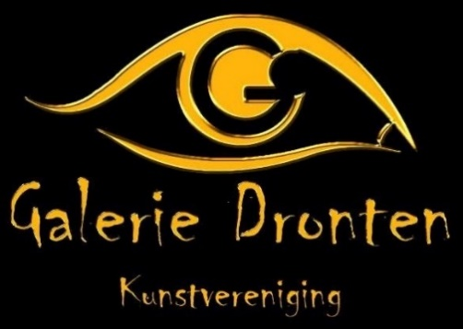  www.galeriedronten.nl | AANMELDFORMULIER  voor deelname aan  de KUNSTMARKT in Dronten  op zaterdag  27 mei 2023

Bij deze meld ik mij aan tot deelname aan de Kunstmarkt.
Voornaam: ……………………………………………………………………………………
Achternaam: ……………………………………………………………………………………
Adres: ……………………………………………………………………………………
Postcode + woonplaats: ……………………………………………………………………………………
Telefoonnummer: ……………………………………………………………………………………
E-mailadres: ……………………………………………………………………………………
Website: ……………………………………………………………………………………
Kunstvorm: ……………………………………………………………………………………
Extra balk: ja / nee
Opmerking: ……………………………………………………………………………………
S.v.p. aangeven of u de kraam wilt delen, met wie/welke kunstvorm: ja/nee (aanmelden op een apart formulier).

Kosten kraam 4 m breed: € 50,-.
Deelname is definitief na ontvangst van uw betaling, uiterlijk vóór 1 mei. Over te maken op de bankrekening ten name van Galerie Dronten, IBAN: NL91 RBRB 8836 8163 47.
Bij aanmelding gaat u akkoord met de deelnamevoorwaarden.

Datum: ………………………. Handtekening: ………………………………
Het ingevulde formulier per e-mail aanleveren via: info@galeriedronten.nl

